RK-08-2003-11, př. 1

počet stran: 5

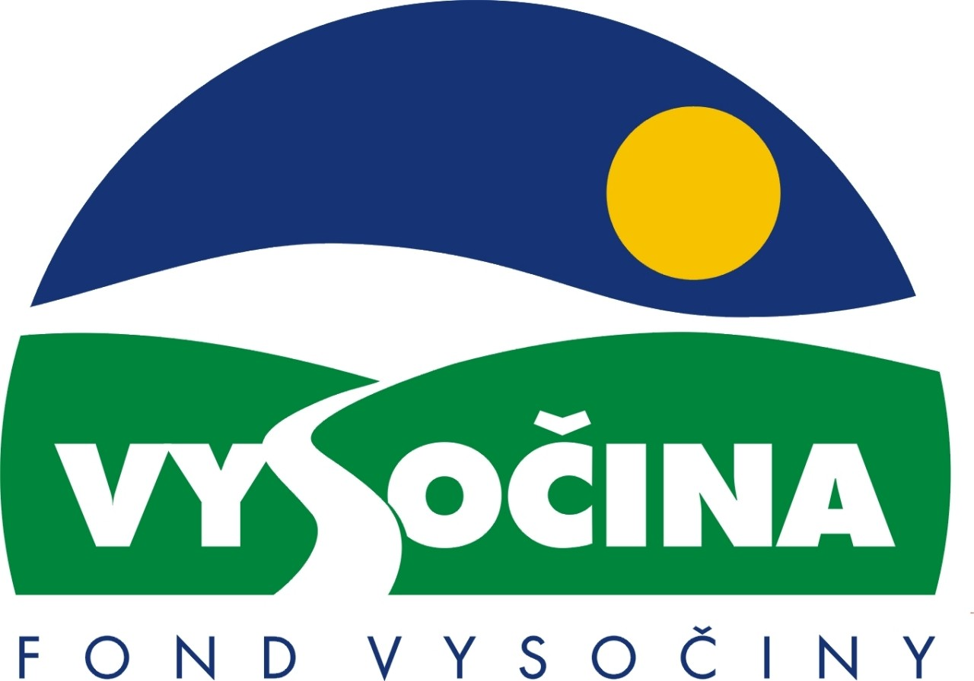

FOND VYSOČINY

Výzva k předkládání projektů
vyhlášená v souladu
se Statutem Fondu vysočiny a Zásadami pro poskytnutí podpory z Fondu Vysočiny

- Název programu:

MEZINÁRODNÍ PROJEKTY 2003
Grantový program na podporu krátkodobých přeshraničních aktivit dětí a mládeže

2) Celkový objem finančních prostředků: 2.000.000,-Kč

3) Cíl, dílčí cíl a opatření Programu rozvoje kraje Vysočina

Cíl 2: Zvýšení kvality sociálního prostředí s důrazem na rozvoj lidských zdrojů

Dílčí cíl 2. 4: Podpora rozvoje aktivit volného času s důrazem na stimulaci rozvoje mezinárodní kulturní spolupráce

Opatření 2. 4. 1: Podpora rozvoje aktivit volného času s důrazem na vytváření a obnovu zařízení pro volný čas a formování občanské společnosti

4) Cíl programu:
Podpora krátkodobých přeshraničních volnočasových aktivit dětí a mládeže z kraje Vysočina. V souladu s důležitými rozvojovými programovými dokumenty (Národní plán rozvoje vzdělávání, Program rozvoje kraje, Koncepce rozvoje volnočasových aktivit kraje Vysočina) podpořit interkulturní vzdělávání, rozvoj mezinárodních aktivit, vytvořit podmínky pro navázání spolupráce se zahraničními partnery a rozšířit tak působení a další rozvojové možnosti subjektů kraje Vysočina.

5) Popis a rozsah programu:
Účelem poskytovaných finančních prostředků je finanční podpora přeshraničních volnočasových aktivit, zejména dětí a mládeže, v následujících oblastech:
- Mobility – zahraniční mobility dětí a mládeže z kraje Vysočina do partnerské školy, NNO, instituce, 2-6 denní (tj. nejméně 1 noc strávená v zahraničí).
- Reprezentace kraje - na mezinárodních soutěžích, táborech, multilaterálních setkání organizací, apod.
Minimální počet účastnických institucí musí být dvě, tj. česká vysílající organizace (příjemce podpory) a zahraniční přijímající organizace.
Přednostně budou podporovány přeshraniční aktivity s následujícími zeměmi:
- členské země EU (Belgie, Dánsko, Finsko, Francie, Irsko, Itálie, Lucembursko, Nizozemí, Německo, Portugalsko, Rakousko, Řecko, Španělsko, Švédsko, Velká Británie)
- země EFTA (Island, Lichtenštejnsko, Norsko)
- kandidátské státy (Bulharsko, Estonsko, Kypr, Litva, Lotyšsko, Maďarsko, Malta, Polsko, Rumunsko, Slovenská republika, Slovinsko)
- Švýcarsko
Cílovou skupinou jsou děti a mládež od 6 do 26 let.
Přeshraniční aktivity musí mít formální či neformální pedagogický vzdělávací cíl.
Nebudou podporovány projekty splňující kritéria žádostí evropských komunitárních programů (Socrates, Leonardo da Vinci a Mládež), naopak se nevylučuje spolufinancování v projektech získávajících finanční prostředky z jiných zdrojů, např. fondů, nadací (Česko-německý fond budoucnosti, Nadace Roberta Boshe, Tandem, Zahraničí a dalších).

6) Příjemci podpory:
- Školy a školská zařízení
- NNO založené podle zák. č.83/1990 Sb., o sdružování občanů – s datem registrace u MV ČR (či jiného příslušného ústředního orgánu) nejpozději 31. 8. 2002
- NNO založené podle zák. č. 248/1995 Sb., o obecně prospěšných společnostech – s datem registrace u MV ČR (či jiného příslušného ústředního orgánu) nejpozději 31. 8. 2002
- Náboženské a církevní instituce založené podle zák. č. 3/2002 Sb., o církvích a náboženských společnostech – s datem registrace u MV ČR (či jiného příslušného ústředního orgánu) nejpozději 31. 8. 2002

7) Lokalizace projektů:
Sídlo žadatele musí být v kraji Vysočina; všichni žadatelé musí prokázat, že přidělené finanční prostředky budou vynaloženy na aktivity účastníků v zahraničí.

8) Přijatelné a nepřijatelné výdaje:
- V rámci programu mohou být financovány pouze náklady prokazatelně související s projektem, a to: materiál, komunikační a tiskové materiály, cestovné, ubytování a stravování, OPPP (ostatní platby za provedenou práci).
- Financovány nemohou být mzdové náklady pracovníků žadatele, provozní náklady žadatele, investiční náklady, kancelářská a výpočetní technika.

9) Základní a specifická kritéria pro posuzování projektů:
Základní kritéria:
- soulad projektu s Programem rozvoje kraje, popř. s dalšími rozvojovými plány a programy
- soulad projektu s vyhlášeným grantovým programem
- připravenost a realizovatelnost projektu
- prokazatelné využití poskytnutých prostředků ve prospěch rozvoje kraje Vysočina
- reálný a průhledný rozpočet nákladů
- soulad projektu s obecně platnými právními předpisy
- důvěryhodnost předkladatele a jeho schopnost akci spolufinancovat a realizovat
Specifická kritéria:
- předpokládaný celkový přínos projektu (specifikace - pro přímé účastníky, pořádající organizaci, partnerské instituce, místní komunitu, region)
- počet účastníků akce (všichni dotčení účastníci projektu, tj. pro českou stranu: organizátoři, účastníci českého týmu v zahraničí (včetně věkového složení), české partnerské instituce v projektu, totéž u zahraničních partnerů)
- spoluúčast jiných subjektů (může být i nefinanční povahy) doložená potvrzením
- zkušenosti žadatele s realizací podobných akcí
- jasný, přehledný a reálný rozpočet celkových nákladů na projekt

10) Minimální a maximální výše příspěvku:
Minimální výše finančních prostředků poskytnutých na jeden projekt není omezena, maximální výše příspěvku je 100 000,- Kč.
.
11) Minimální podíl příjemce podpory:
50 % celkových nákladů projektu.

12) Časový harmonogram realizace projektu:
Projekt je realizován od data vyhlášení grantového programu (18.3. 2003) do 31.12.2003.

13) Platební podmínky:
Finanční příspěvek bude poskytnut na základě smlouvy o poskytnutí podpory, v níž budou stanoveny podmínky čerpání finančních prostředků, termíny uvolňování finančních prostředků v návaznosti na rozpracovanost projektu, způsob a termín závěrečného vyúčtování, sankce za nedodržení parametrů projektu a za neoprávněné využití finančních prostředků.
Pokud nebude bez závažného důvodu podepsána smlouva žadatelem do 30 dnů od jejího obdržení, ztrácí žadatel automaticky nárok na poskytnutí finančního příspěvku.
Finanční příspěvek nemůže být v průběhu realizace převeden na jiný subjekt.
Souběh podpory z Fondu Vysočiny s dotacemi z dotačních titulů státního rozpočtu nebo jiných fondů se nevylučuje.
SOUBĚH PODPORY S GRANTOVÝMI PROGRAMY SPORT PRO VŠECHNY 2003, VOLNÝ ČAS 2003 A REGIONÁLNÍ KULTURA II NENÍ MOŽNÝ.

14) Termíny a podmínky podání projektů:
Žadatelé o podporu projektů musí předložit kompletně vyplněnou Žádost o poskytnutí podpory na předepsaném formuláři.
POZOR, TENTO GRANTOVÝ PROGRAM MÁ ZVLÁŠTNÍ FORMULÁŘ ŽÁDOSTI!

Povinné přílohy:
- Podrobný popis projektu a plánovaných aktivit včetně materiálního a personálního zabezpečení (maximální rozsah 5 stran A4).
- Stanovisko zahraniční hostitelské / přijímající organizace (max.. rozsah 1 strana A4 v anglickém jazyce) obsahující následující údaje:
    - kontaktní údaje zahraniční organizace – přesný název a adresa, statutární zástupce, telefonní, faxové a emailové spojení, údaje o typu organizace, údaje o kontaktní osobě
    - vyjádření k plánovanému projektu (včetně plánovaného harmonogramu)
Stanovisko musí být datováno, signováno statutárním zástupcem a orazítkováno. (originál dokladu, akceptovat budeme i faxovou zprávu).
- NNO a náboženské a církevní instituce doloží kopii dokladu o přidělení IČ, kopii stanov, výroční zprávu za rok 2002 a přehled hospodaření – účetní uzávěrku sdružení (pokud není součástí výroční zprávy) – žádný z těchto dokladů nemusí být úředně ověřený.

Formulář žádosti je umístěn na internetové adrese www.kr-vysocina.cz a je k vyzvednutí na adrese: kraj Vysočina, krajský úřad, odbor školství, mládeže a sportu, oddělení mládeže a sportu, Tolstého 15, 586 01 Jihlava.
Na stejné webové stránce najdete Statut Fondu Vysočiny a Zásady pro poskytování podpory z Fondu Vysočiny, kde se dočtete kompletní informace k podmínkám poskytnutí podpory.

Žádosti zpracované ve dvou vyhotoveních včetně příloh (originál a kopie) se přijímají osobně prostřednictvím podatelny Krajského úřadu kraje Vysočina, Žižkova 57, 587 33 Jihlava nebo poštou v termínu do 9. 5. 2003 (rozhodující je datum poštovního razítka)

Žádosti budou předloženy v zalepené obálce označené:
Fond Vysočiny, MEZINÁRODNÍ PROJEKTY 2003, Neotvírat!

15) Odpovědnost za realizaci podpory:
Garantem programu je odbor školství, mládeže a sportu, Krajský úřad kraje Vysočina, Žižkova 57, 587 33 Jihlava.
Průběžné informace ke zpracování projektů bude poskytovat – odbor školství, mládeže a sportu, oddělení mládeže a sportu, tel. 564 602 842, paní Jana Škorpíková, e-mail: skorpikova.j@kr-vysocina.cz.
Jednotlivé projekty budou posouzeny garantem a dále řídícím výborem grantového programu, který po ukončení procesu hodnocení rozhodne o přiznání podpory konkrétním žadatelům. S výsledkem tohoto procesu budou žadatelé seznámeni písemně do 13.6. 2003.

Žádost, která nesplňuje všechny formální náležitosti nebo bude zaslána po termínu, bude řídícím výborem z hodnocení vyřazena.
Žadatelé nebudou vyzýváni k doplnění chybějících údajů.
Dokládání chybějících náležitostí po uzávěrce programu není možné.

Podpora z Fondu Vysočiny nepředstavuje nárokový příspěvek, nejde ani o správní řízení a tudíž proti rozhodnutí řídícího výboru není odvolání.

